

**Limbaje de descriere hardware**

**Tema: 9.2.Circuit de impartire secventiala**

**Cadru didactic:**

**Prof. Nicula Dan**

**Student: Olteanu Eduard Daniel**

**Specializare: Calculatoare**

**An 3, Grupa 4LF792**

**2021-2022**



# Circuit de impartire secventiala Algortim de impartire cu restaruare, numere pozitive

# 

**4. [Algoritm de împărțire cu restaurare (numere pozitive)](http://www.dannicula.ro/hdl/lab/Algoritm_de_impartire_fara_restaurare_numere_pozitive.pdf)**

* resetează P (n+1 biți)
* încarcă deîmpărțitul în A (n biți)
* încarcă împărțitorul în B (n biți)
* repeta de n ori
  + deplasează cu o poziție stânga {P, A} (LSb P = MSb A)
  + P <= P - B
  + dacă P este negativ (MSb P = 1)
    - LSb A = 0
    - P <= P + B (restaurare P)
  + altfel
    - LSb A = 1
* **P conține REST**
* **A conține CÂT**

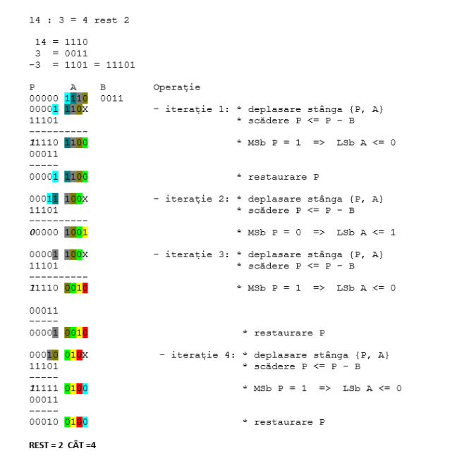

Modulul Imp_Test

Modul de legatura intre modulul de Imp_Tb si modulul Impartitor

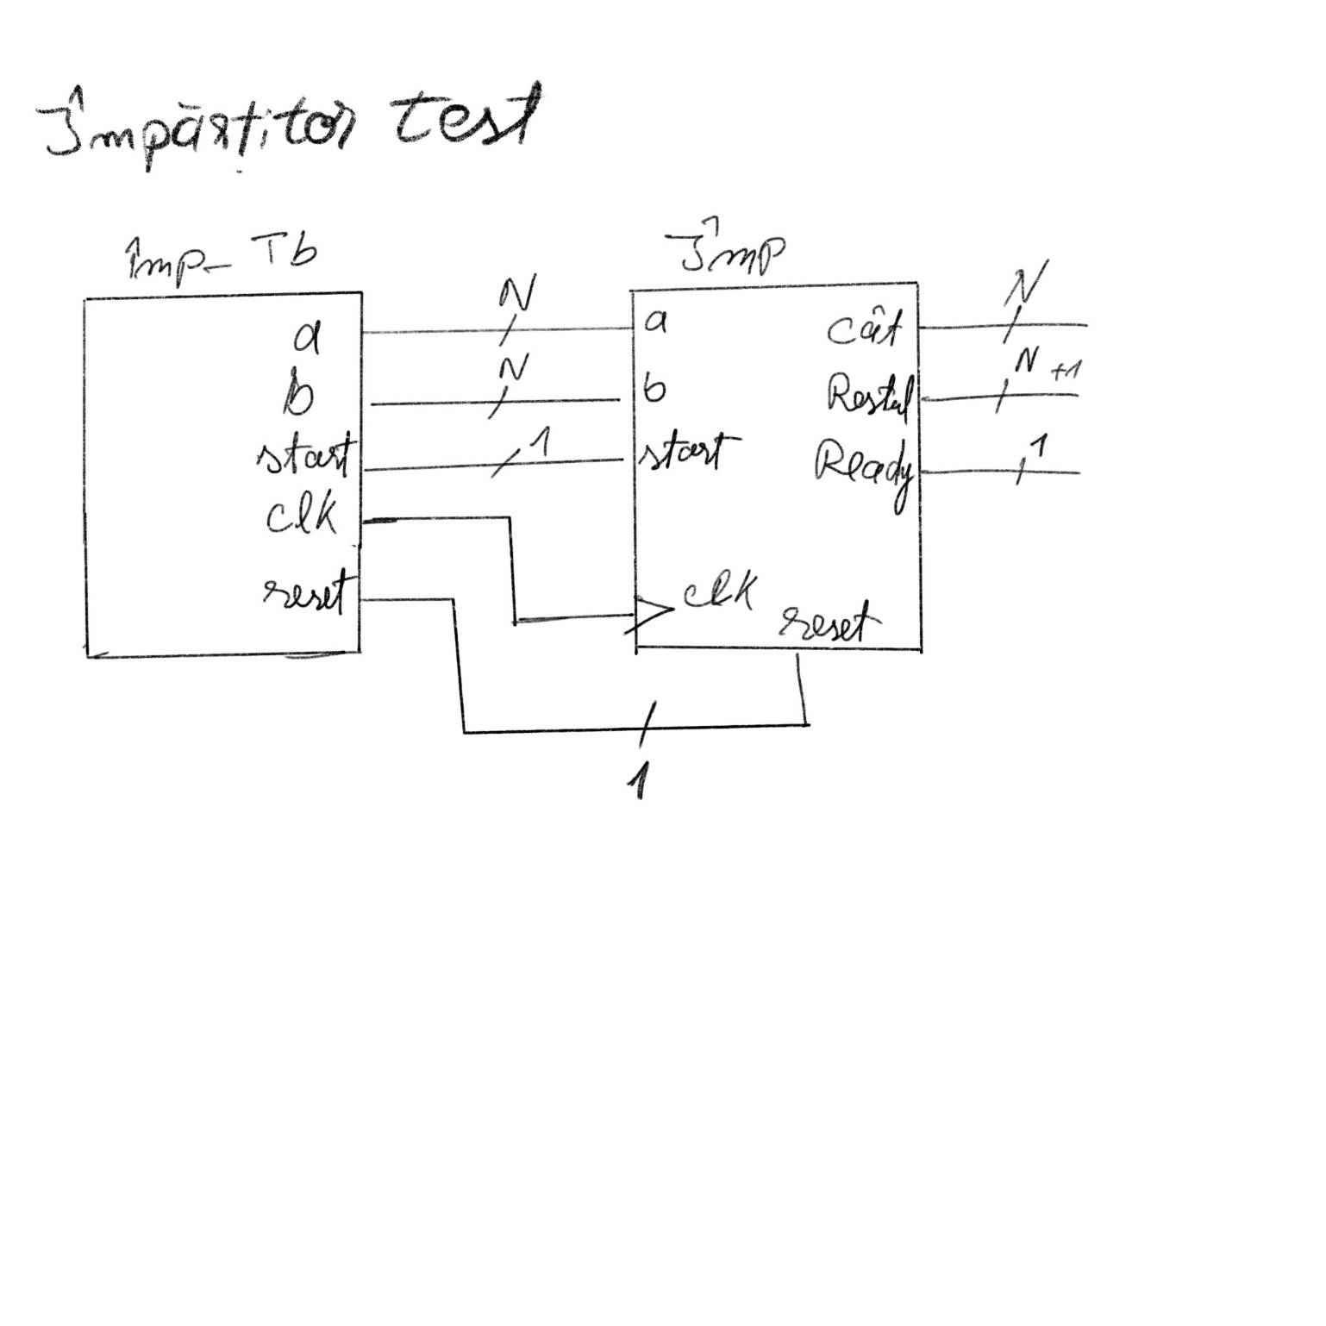

Registrul A

Contine deimparitul si la final catul impartirii.

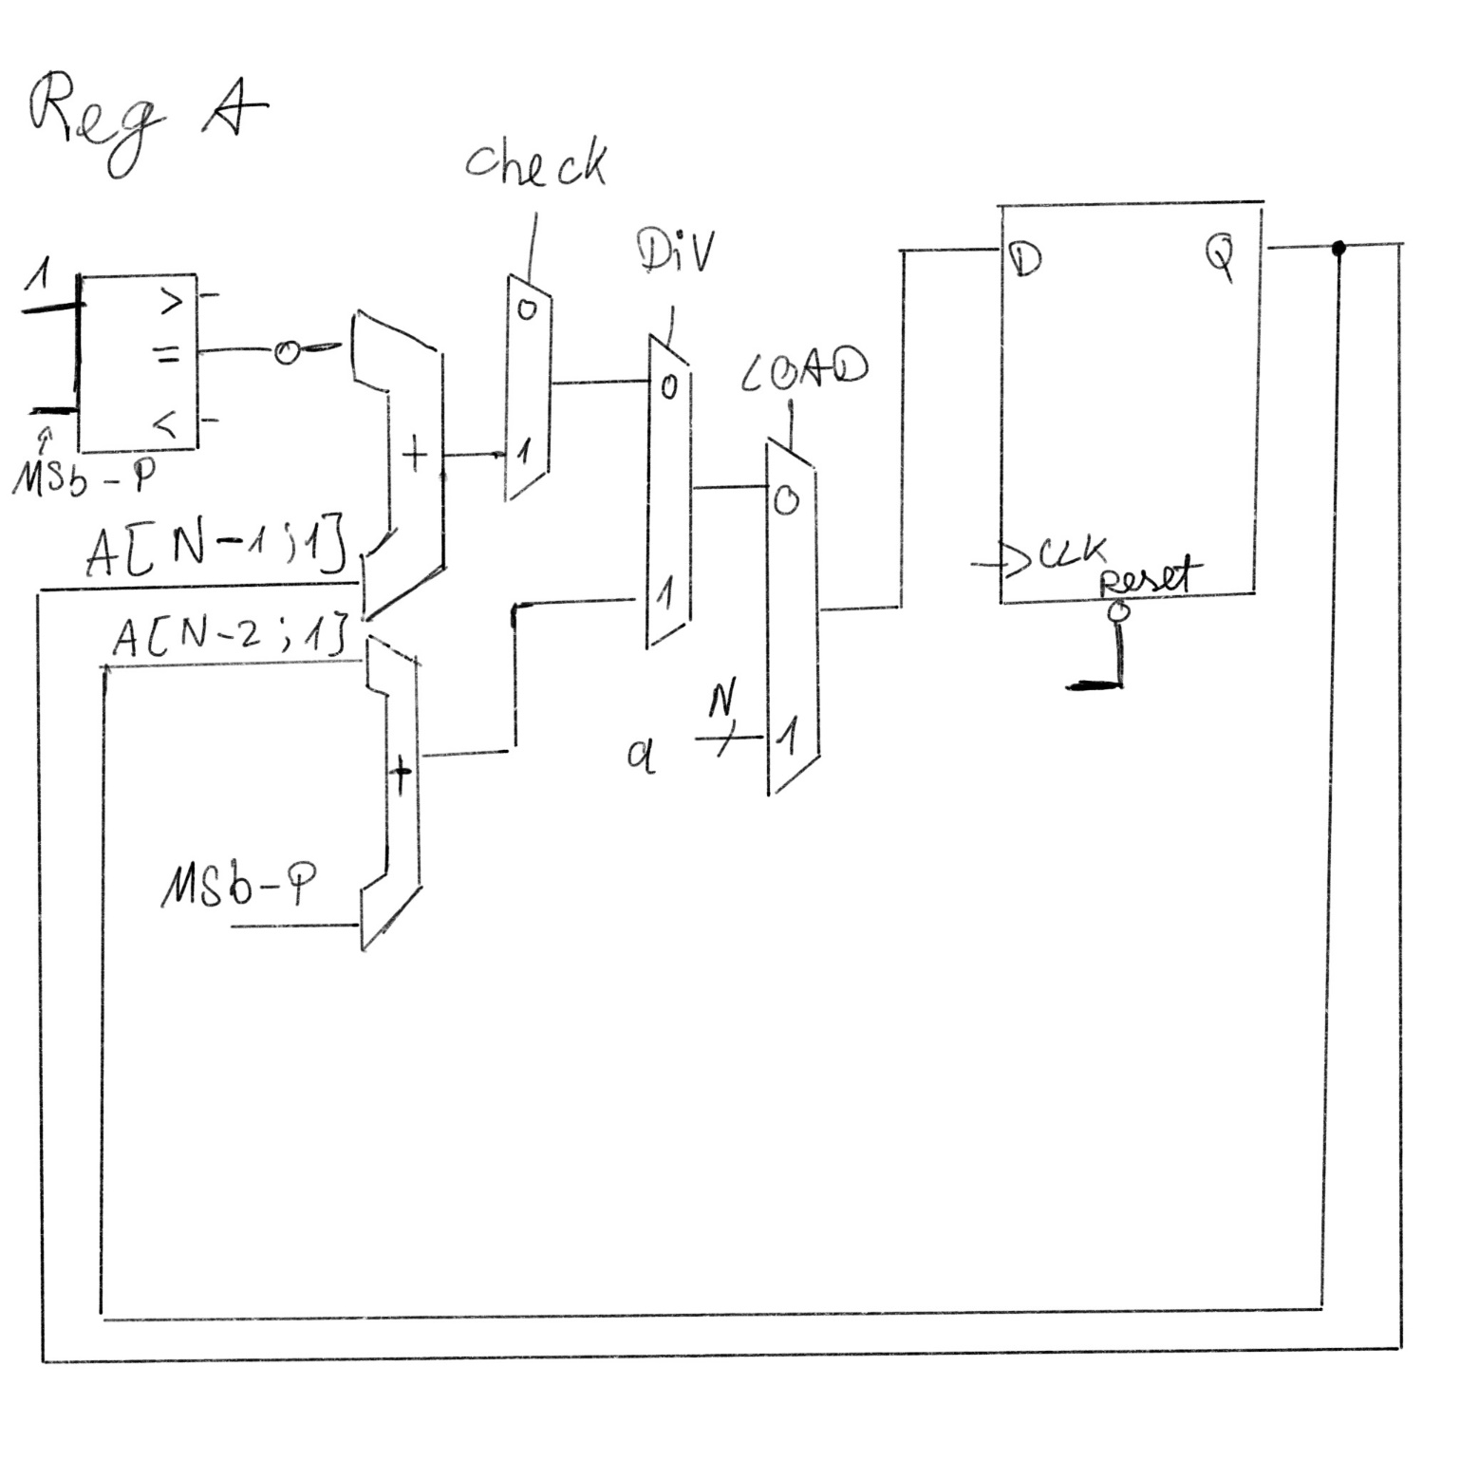

Registrul B

Contine impartitorul

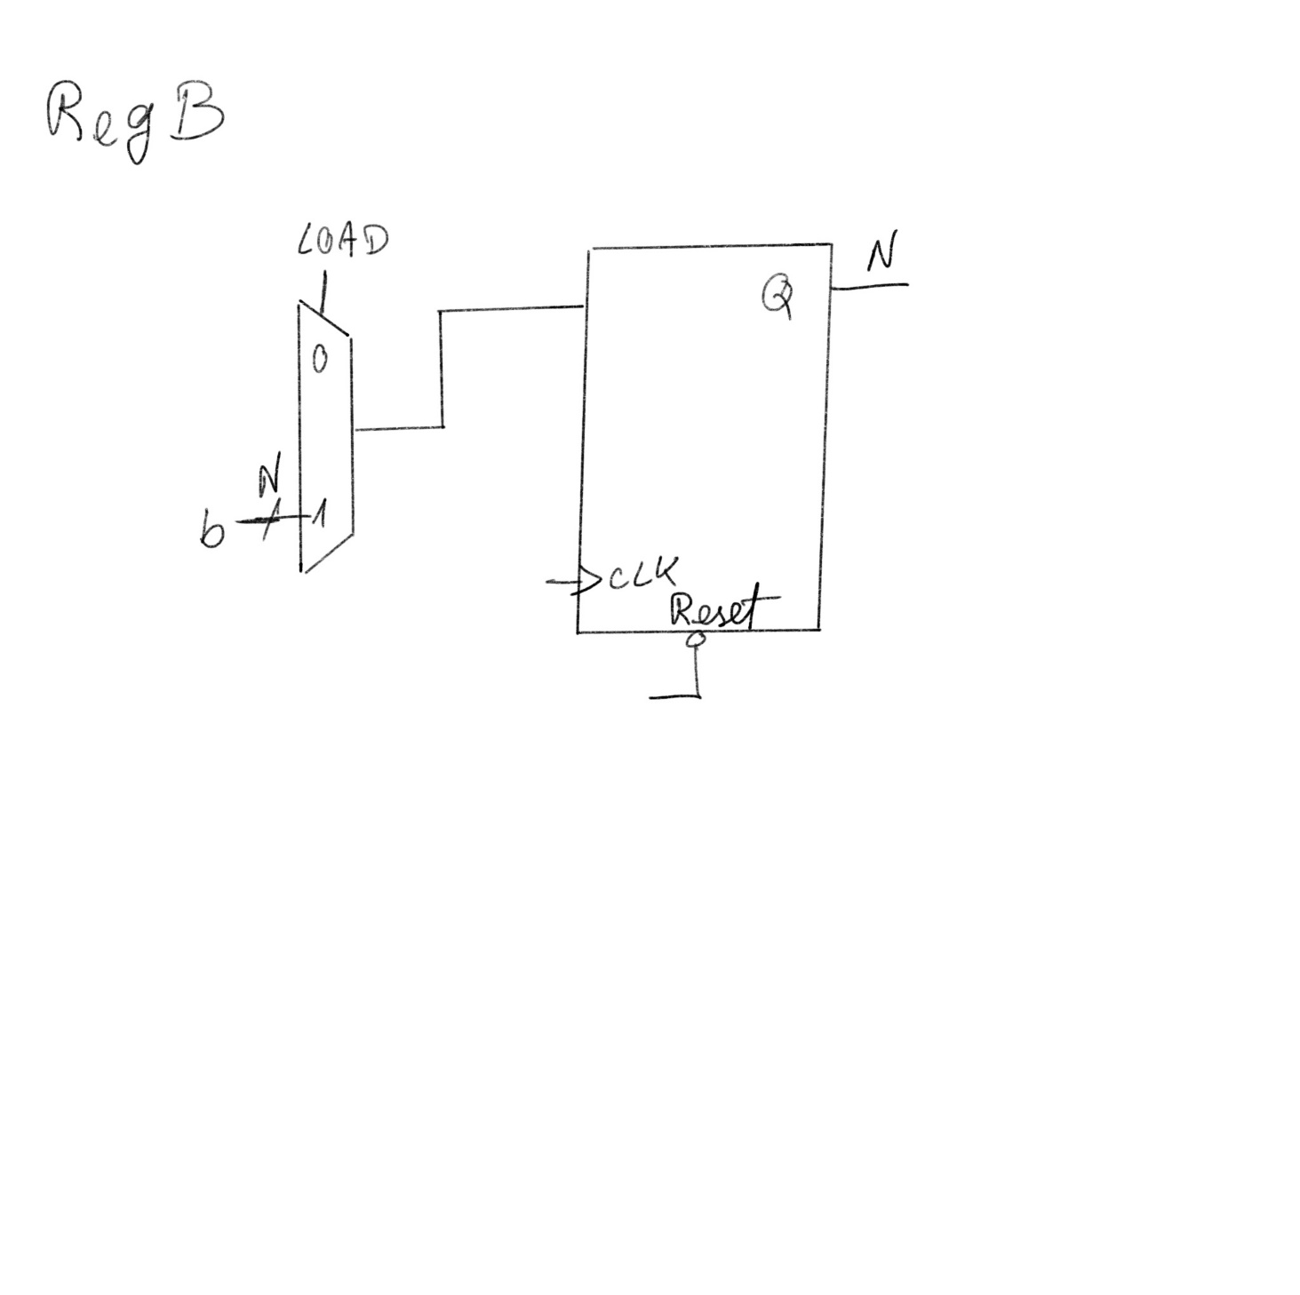

Registrul P

Contine restul impartirii

